ПОКАЗАТЕЛИ
ДЕЯТЕЛЬНОСТИ ОБЩЕОБРАЗОВАТЕЛЬНОЙ ОРГАНИЗАЦИИ,
ПОДЛЕЖАЩЕЙ САМООБСЛЕДОВАНИЮ
МКОУ «Солодушинская СОШ»

N п/п | Показатели | Единица измерения
1. | Образовательная деятельность
1.1 | Общая численность учащихся | 108
1.2 | Численность учащихся по образовательной программе начального общего образования | 58
1.3 | Численность учащихся по образовательной программе основного общего образования | 50
1.4 | Численность учащихся по образовательной программе среднего общего образования | 0
1.5 | Численность/удельный вес численности учащихся, успевающих на "4" и "5" по результатам промежуточной аттестации, в общей численности учащихся | 43/ 40 %
1.6 | Средний балл государственной итоговой аттестации выпускников 9 класса по русскому языку | 12 балл
1.7 | Средний балл государственной итоговой аттестации выпускников 9 класса по математике | 34 балл
1.8 | Средний балл единого государственного экзамена выпускников 11 класса по русскому языку | нет
1.9 | Средний балл единого государственного экзамена выпускников 11 класса по математике | нет
1.10 | Численность/удельный вес численности выпускников 9 класса, получивших неудовлетворительные результаты на государственной итоговой аттестации по русскому языку, в общей численности выпускников 9 класса | 0
1.11 | Численность/удельный вес численности выпускников 9 класса, получивших неудовлетворительные результаты на государственной итоговой аттестации по математике, в общей численности выпускников 9 класса | 0
1.12 | Численность/удельный вес численности выпускников 11 класса, получивших результаты ниже установленного минимального количества баллов единого государственного экзамена по русскому языку, в общей численности выпускников 11 класса | нет
1.13 | Численность/удельный вес численности выпускников 11 класса, получивших результаты ниже установленного минимального количества баллов единого государственного экзамена по математике, в общей численности выпускников 11 класса | нет
1.14 | Численность/удельный вес численности выпускников 9 класса, не получивших аттестаты об основном общем образовании, в общей численности выпускников 9 класса | нет
1.15 | Численность/удельный вес численности выпускников 11 класса, не получивших аттестаты о среднем общем образовании, в общей численности выпускников 11 класса | нет
1.16 | Численность/удельный вес численности выпускников 9 класса, получивших аттестаты об основном общем образовании с отличием, в общей численности выпускников 9 класса | нет
1.17 | Численность/удельный вес численности выпускников 11 класса, получивших аттестаты о среднем общем образовании с отличием, в общей численности выпускников 11 класса | нет
1.18 | Численность/удельный вес численности учащихся, принявших участие в различных олимпиадах, смотрах, конкурсах, в общей численности учащихся | 45/ 42%
1.19 | Численность/удельный вес численности учащихся - победителей и призеров олимпиад, смотров, конкурсов, в общей численности учащихся, в том числе: | 3/ 3%
1.19.1 | Регионального уровня | 3/ 3%
1.19.2 | Федерального уровня | 0
1.19.3 | Международного уровня | 0
1.20 | Численность/удельный вес численности учащихся, получающих образование с углубленным изучением отдельных учебных предметов, в общей численности учащихся | нет
1.21 | Численность/удельный вес численности учащихся, получающих образование в рамках профильного обучения, в общей численности учащихся | нет
1.22 | Численность/удельный вес численности обучающихся с применением дистанционных образовательных технологий, электронного обучения, в общей численности учащихся | нет
1.23 | Численность/удельный вес численности учащихся в рамках сетевой формы реализации образовательных программ, в общей численности учащихся | нет
1.24 | Общая численность педагогических работников, в том числе: | 14
1.25 | Численность/удельный вес численности педагогических работников, имеющих высшее образование, в общей численности педагогических работников | 9/ 64%
1.26 | Численность/удельный вес численности педагогических работников, имеющих высшее образование педагогической направленности (профиля), в общей численности педагогических работников | 9/ 64%
1.27 | Численность/удельный вес численности педагогических работников, имеющих среднее профессиональное образование, в общей численности педагогических работников | 5/36%
1.28 | Численность/удельный вес численности педагогических работников, имеющих среднее профессиональное образование педагогической направленности (профиля), в общей численности педагогических работников | 5/36%
1.29 | Численность/удельный вес численности педагогических работников, которым по результатам аттестации присвоена квалификационная категория, в общей численности педагогических работников, в том числе: | 8/ 57%
1.29.1 | Высшая | 1/ 7%
1.29.2 | Первая | 7/ 50%
1.30 | Численность/удельный вес численности педагогических работников в общей численности педагогических работников, педагогический стаж работы которых составляет: | 3/ 21%
1.30.1 | До 5 лет | 1/ 7%
1.30.2 | Свыше 30 лет | 2/ 14%
1.31 | Численность/удельный вес численности педагогических работников в общей численности педагогических работников в возрасте до 30 лет | 1/ 7%
1.32 | Численность/удельный вес численности педагогических работников в общей численности педагогических работников в возрасте от 55 лет | нет
1.33 | Численность/удельный вес численности педагогических и административно-хозяйственных работников, прошедших за последние 5 лет повышение квалификации/профессиональную переподготовку по профилю педагогической деятельности или иной осуществляемой в образовательной организации деятельности, в общей численности педагогических и административно-хозяйственных работников | 14/ 100%
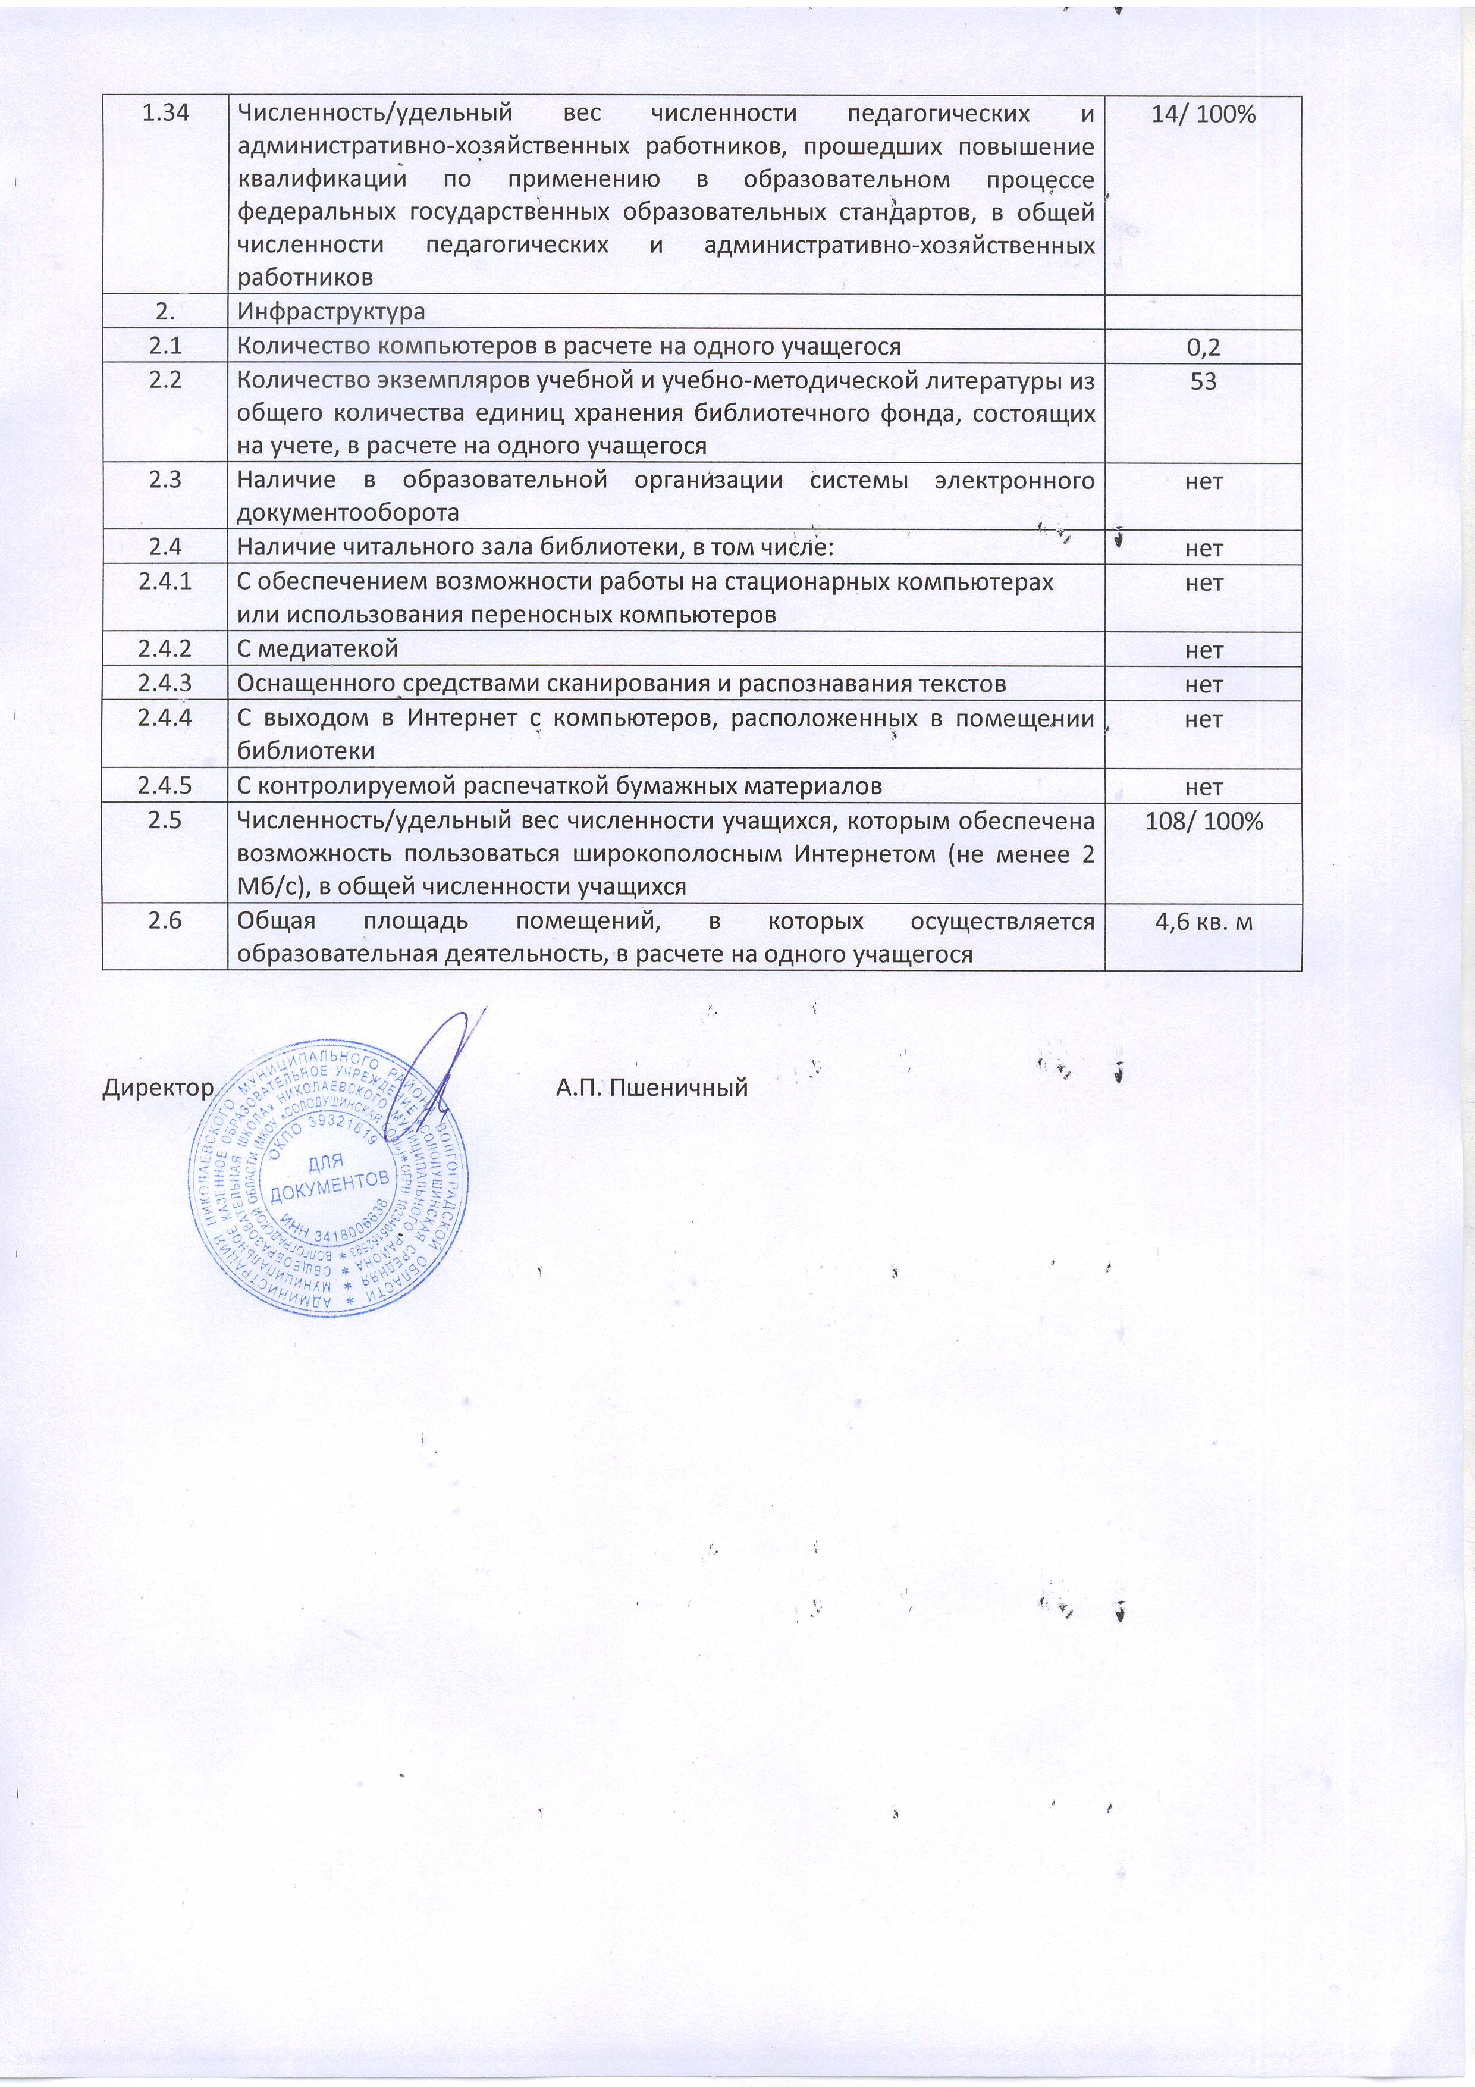

ПОКАЗАТЕЛИ
ДЕЯТЕЛЬНОСТИ ДОШКОЛЬНОЙ ОБРАЗОВАТЕЛЬНОЙ ОРГАНИЗАЦИИ,
ПОДЛЕЖАЩЕЙ САМООБСЛЕДОВАНИЮ
МКОУ «Солодушинская СОШ» дошкольная группа

N п/п | Показатели | Единица измерения
1. | Образовательная деятельность
1.1 | Общая численность воспитанников, осваивающих образовательную программу дошкольного образования, в том числе: | 44
1.1.1 | В режиме полного дня (8 - 12 часов) | 44
1.1.2 | В режиме кратковременного пребывания (3 - 5 часов) | 0
1.1.3 | В семейной дошкольной группе | 0
1.1.4 | В форме семейного образования с психолого-педагогическим сопровождением на базе дошкольной образовательной организации | 0
1.2 | Общая численность воспитанников в возрасте до 3 лет | 1
1.3 | Общая численность воспитанников в возрасте от 3 до 8 лет | 43
1.4 | Численность/удельный вес численности воспитанников в общей численности воспитанников, получающих услуги присмотра и ухода: | 44/ 100%
1.4.1 | В режиме полного дня (8 - 12 часов) | 44/ 100%
1.4.2 | В режиме продленного дня (12 - 14 часов) | 0
1.4.3 | В режиме круглосуточного пребывания | 0
1.5 | Численность/удельный вес численности воспитанников с ограниченными возможностями здоровья в общей численности воспитанников, получающих услуги: | нет
1.5.1 | По коррекции недостатков в физическом и (или) психическом развитии | нет
1.5.2 | По освоению образовательной программы дошкольного образования | нет
1.5.3 | По присмотру и уходу | нет
1.6 | Средний показатель пропущенных дней при посещении дошкольной образовательной организации по болезни на одного воспитанника | день
1.7 | Общая численность педагогических работников, в том числе: | 2
1.7.1 | Численность/удельный вес численности педагогических работников, имеющих высшее образование | нет
1.7.2 | Численность/удельный вес численности педагогических работников, имеющих высшее образование педагогической направленности (профиля) | 1/ 50%
1.7.3 | Численность/удельный вес численности педагогических работников, имеющих среднее профессиональное образование | нет
1.7.4 | Численность/удельный вес численности педагогических работников, имеющих среднее профессиональное образование педагогической направленности (профиля) | 1/ 50%
1.8 | Численность/удельный вес численности педагогических работников, которым по результатам аттестации присвоена квалификационная категория, в общей численности педагогических работников, в том числе: | нет
1.8.1 | Высшая | нет
1.8.2 | Первая | нет
1.9 | Численность/удельный вес численности педагогических работников в общей численности педагогических работников, педагогический стаж работы которых составляет: | 1/ 50%
1.9.1 | До 5 лет | 1/ 50%
1.9.2 | Свыше 30 лет | нет
1.10 | Численность/удельный вес численности педагогических работников в общей численности педагогических работников в возрасте до 30 лет | нет
1.11 | Численность/удельный вес численности педагогических работников в | нет
